СХЕМЫ ДЛЯ СОТАВЛЕНИЯ
РАССКАЗОВ-ОПИСАНИЙ
ПО РАЗНЫМ ЛЕКСИЧЕСКИМ ТЕМАМ.

(Игрушки, Транспорт, Зимующие и перелетные птицы, Овощи, Фрукты, Домашние и дикие животные, Семья, Времена года.).

Цель:
Развитие лексики, грамматики и связной речи детей.
Схема рассказа-описания по теме «Игрушки».

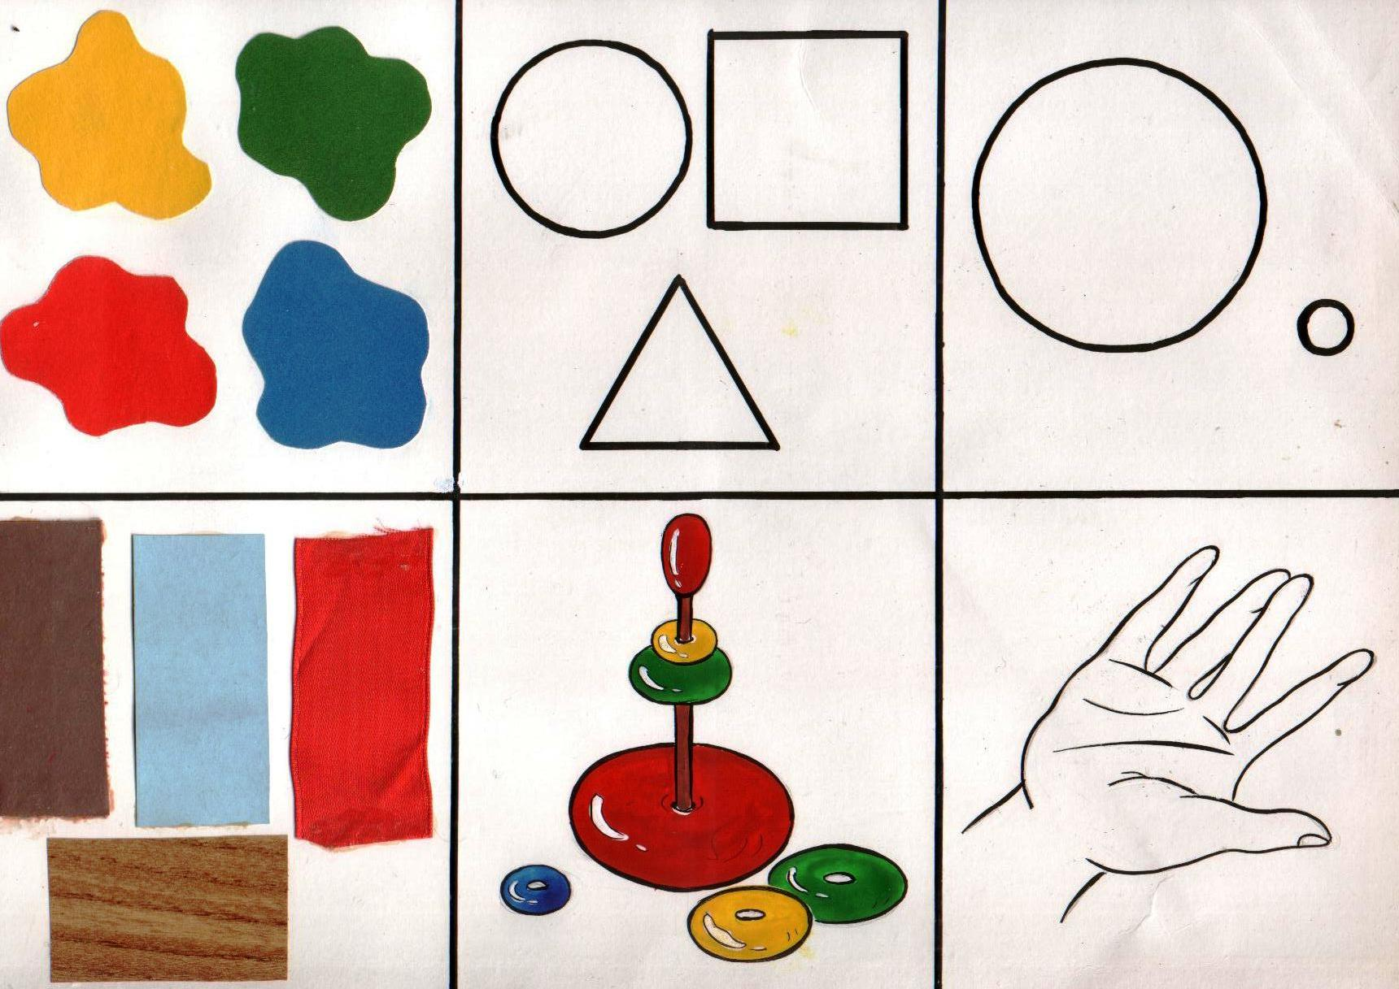

- Цвет.
- Форма.
- Величина.
- Из чего сделана игрушка.
- Составные части (детали) игрушки.
- Как в неё играют.

Схема рассказа-описания по теме «Транспорт».

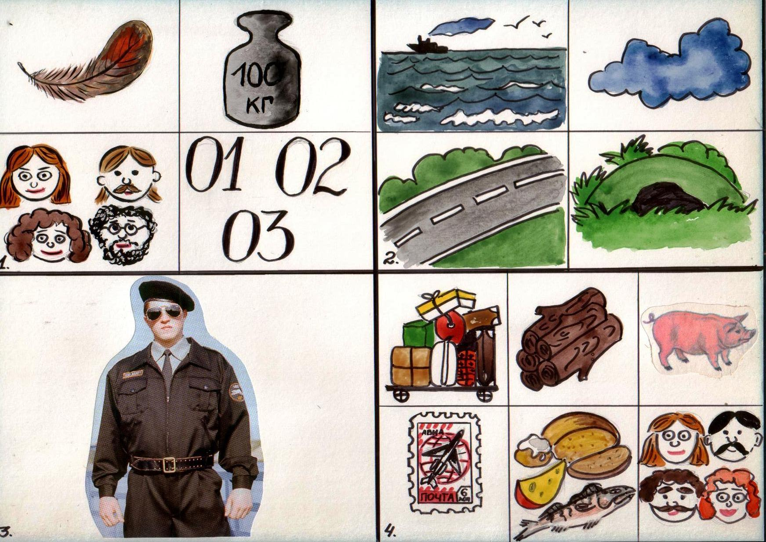

- Назначение транспорта (легковой, грузовой, пассажирский, специальный).
- Вид транспорта (водный, воздушный, наземный, поземный).
- Кто управляет транспортом (специальность, профессия).
- Что перевозит этот транспорт.

Схема рассказа-описания по теме «Зимующие и перелетные птицы».

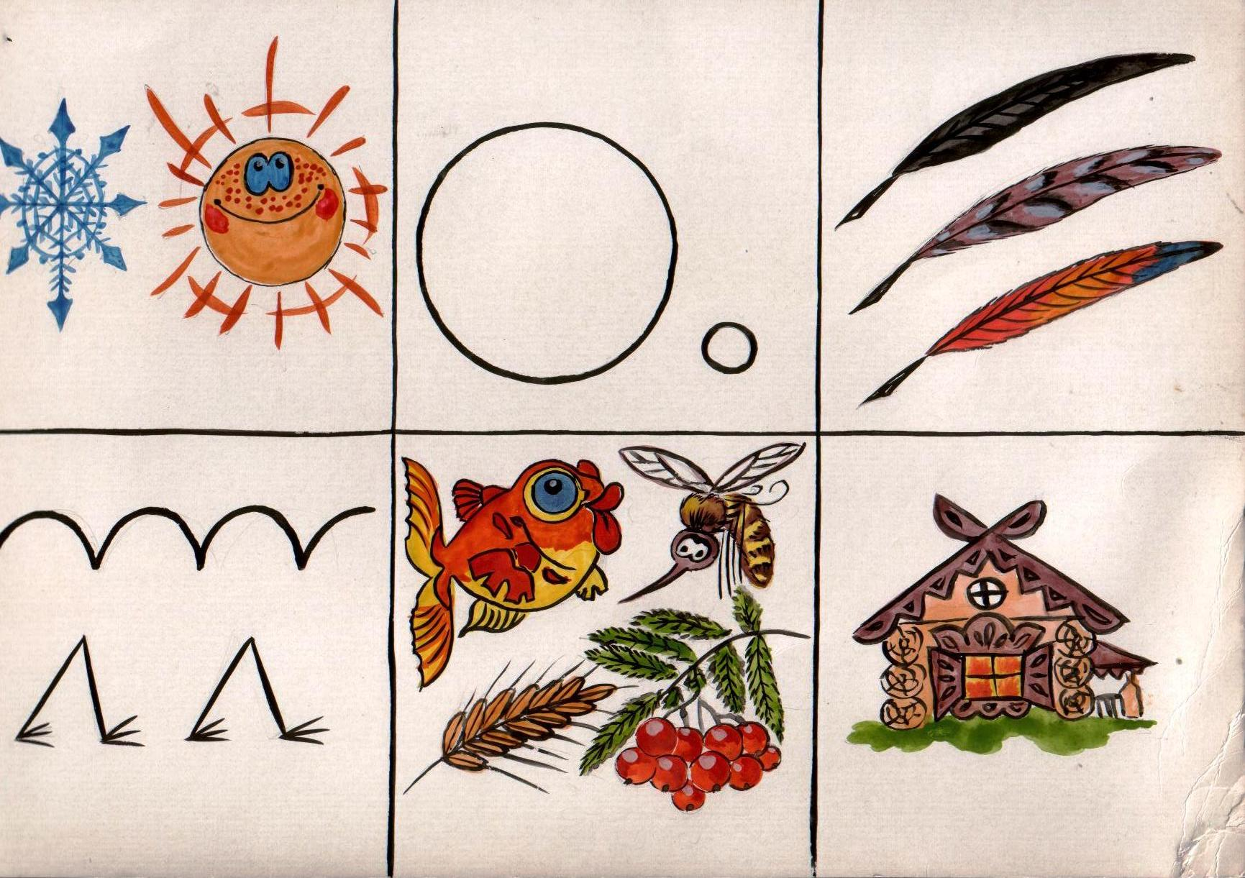

- Вид птицы (зимующая или перелетная).
- Размер.
- Окрас перьев, внешний вид.
- Как передвигается, что делает и действие по голосу.
- Чем питается.
- Где живет.

Схема рассказа-описания по теме «Домашние и дикие животные».

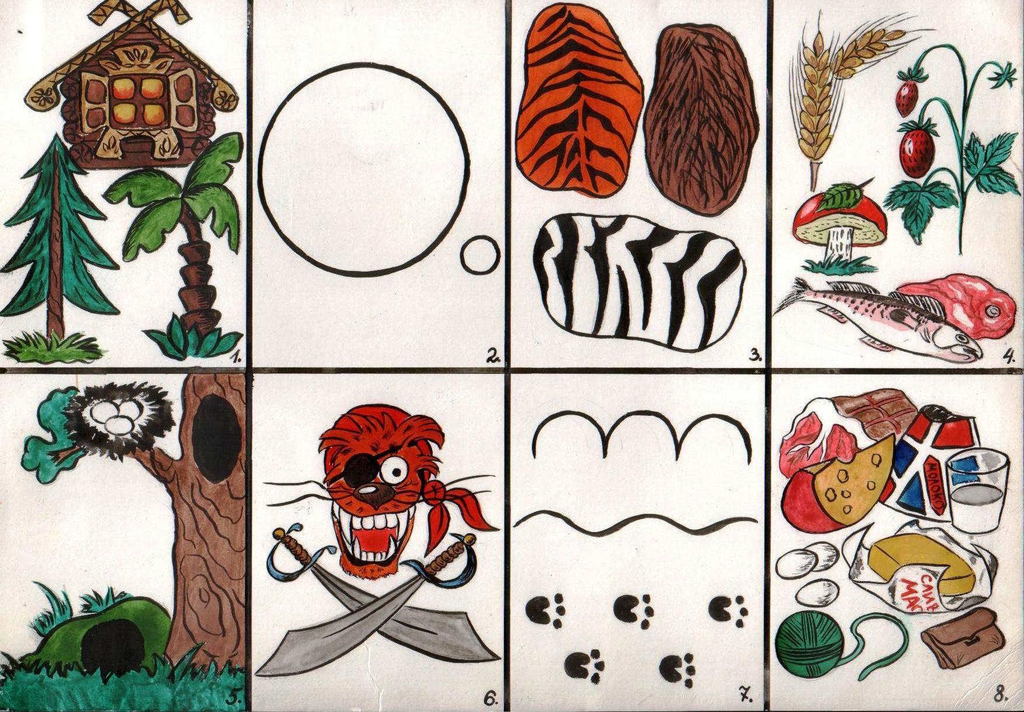

- Вид животного (домашнее, наших лесов, жарких стран).
- Размер животного.
- Окрас шкуры или меха животного.
- Чем питается животное.
- Где живет (место обитания).
- Опасно или неопасно для человека.
- Способы передвижения, действия, действия по голосу.
- Польза для человека (только для домашних животных).

Схема рассказа-описания по теме «Семья».

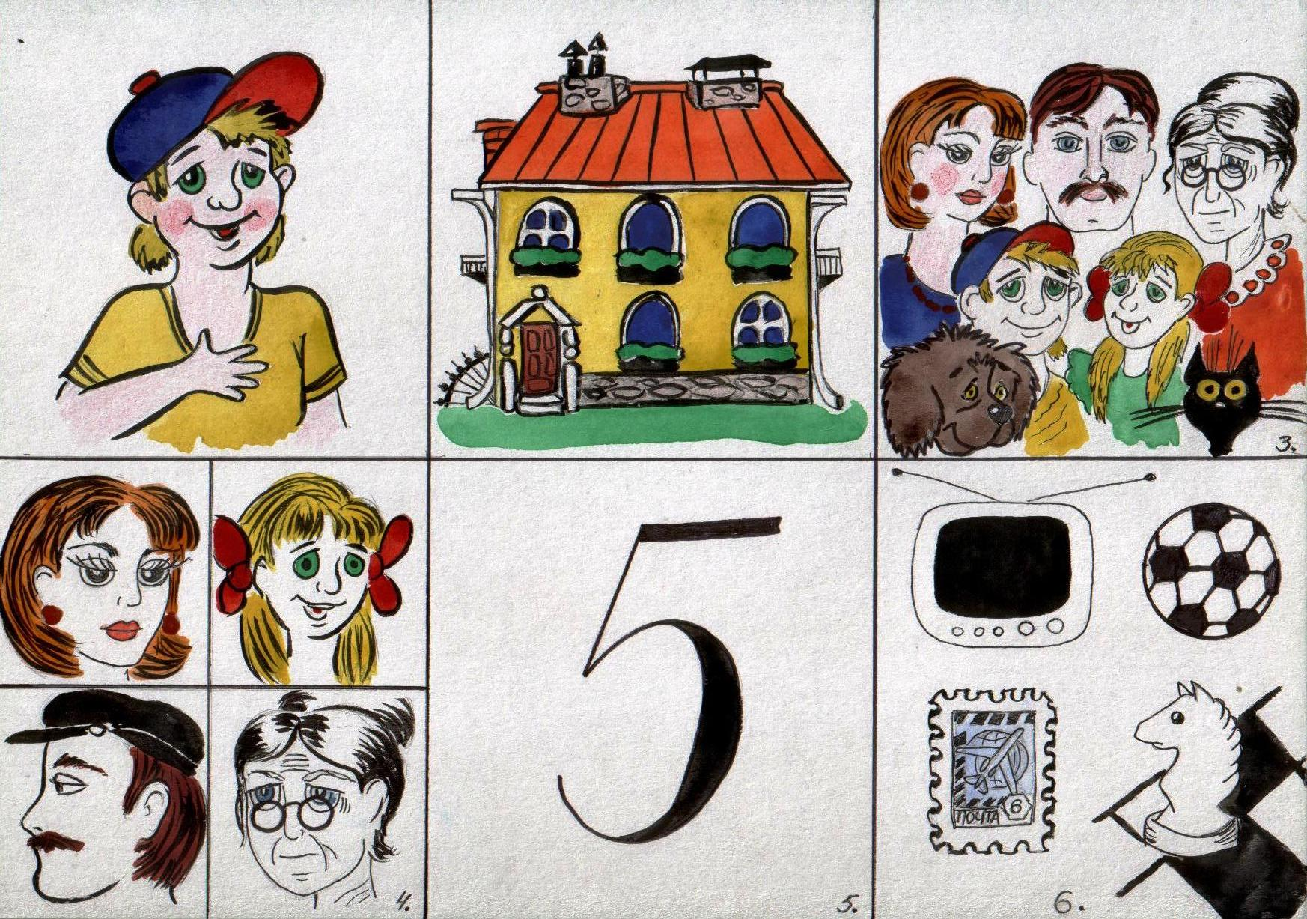

- Как зовут (Имя, фамилия, отчество).
- Домашний адрес.
- С кем живешь (перечисление всех членов своей семьи).
- Рассказ о каждом члене семьи (Имя, отчество, где работает).
- Сколько всего человек.
- Чем занимается семья, когда собирается вместе (хобби, семейные традиции).

Схема рассказа-описания по теме «Овощи. Фрукты».

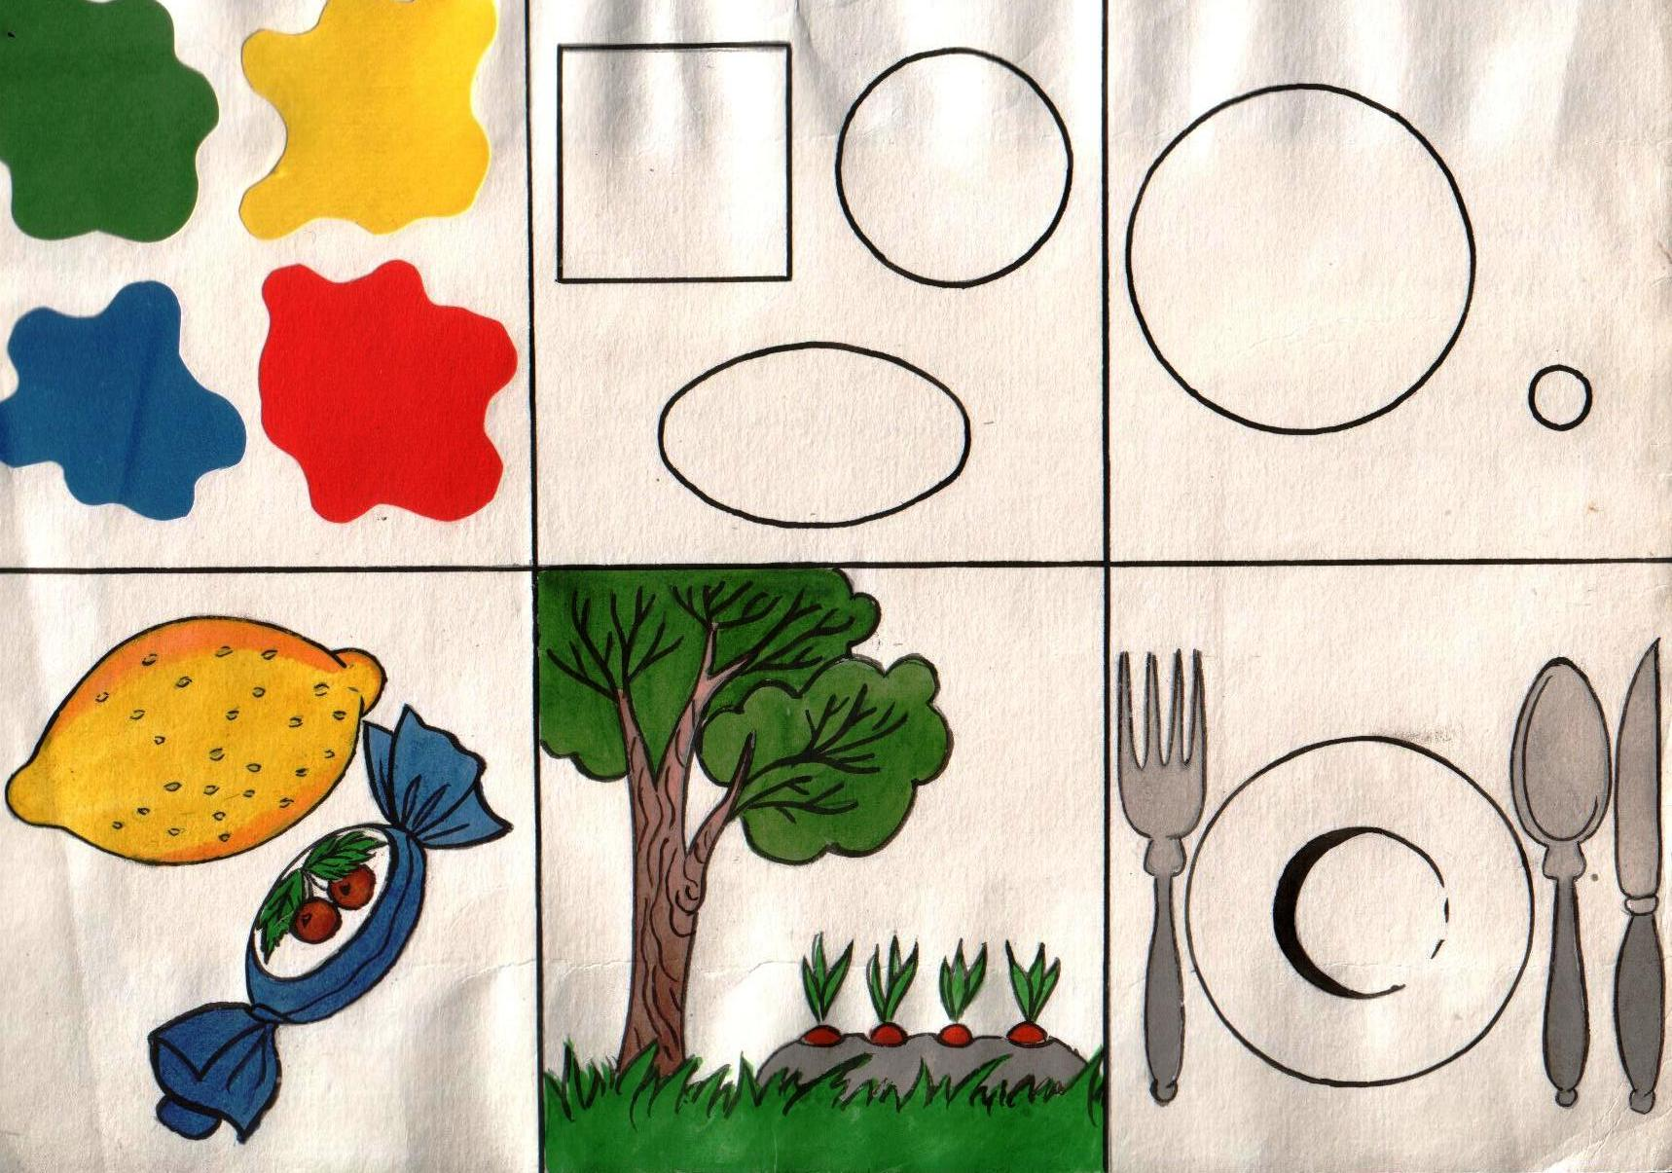

- Цвет.
- Форма.
- Величина.
- Вкус.
- Место произрастания (где растет).
- Способ употребления в пищу (что делают с этим продуктом).

Схема рассказа-описания по теме «Времена года».

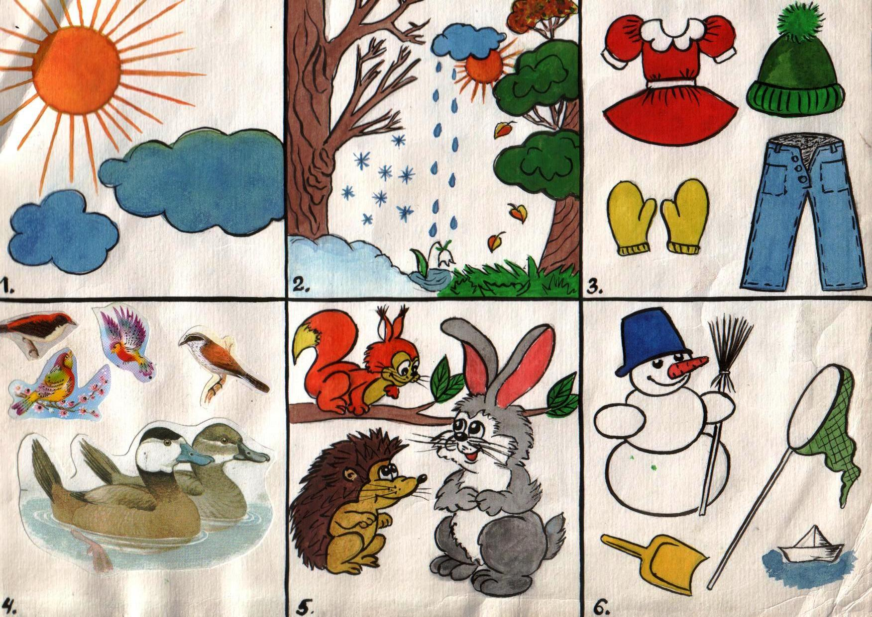

- Состояния неба и солнца в данное время года.
- Состояние природы в данное время года (осадки, трава, деревья).
- Как одеваются люди в данное время года.
- Поведение птиц в данное время года.
- Поведение животных в данное время года.
- Детские развлечения и действия взрослых в данное время года.

